Instandhaltung heißt auch Modernisierung

Im Juni 2005 erhielt die Firma Otto Junker den Auftrag für die Erneuerung der Antriebstechnik für eine Bandanlage aus dem Jahre 1985.

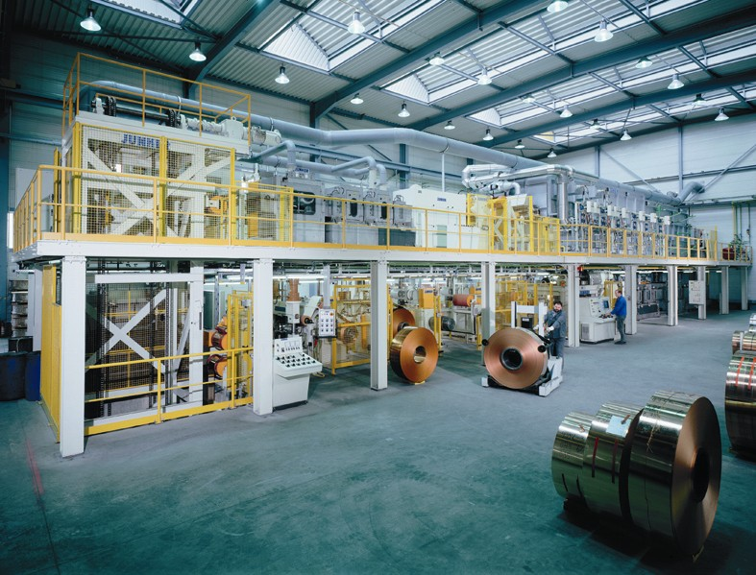

Die auf Gleichstromtechnik beruhende Antriebstechnik ist veraltet. Ersatzteile sowie Servicepersonal sind nur noch schwierig zu beschaffen. Nicht zuletzt aus diesem Grunde soll die Anlage auf Drehstromtechnik umgestellt werden.
Geliefert werden neue Bandantriebe mit neuen AC-Motore neuer Getriebe und neuer Schaltanlage incl. SPS-S7, mit Schnittstelle zur vorhandenen Steuerung in Schütztechnik und Bedienfeld für Störmeldeanzeige: Schlüsselfertiger Umbau der Antriebstechnik auf Drehstrombasis innerhalb kürzester Zeit. Ein Anlagenstillstand von max. 6 Arbeitstagen wurde garantiert.
Im gleichen Zug werden veraltete Bauteile wie Potentiometer und Anzeigeinstrumente entfernt und durch neue Drucktaster oder Bedienfelder ersetzt.

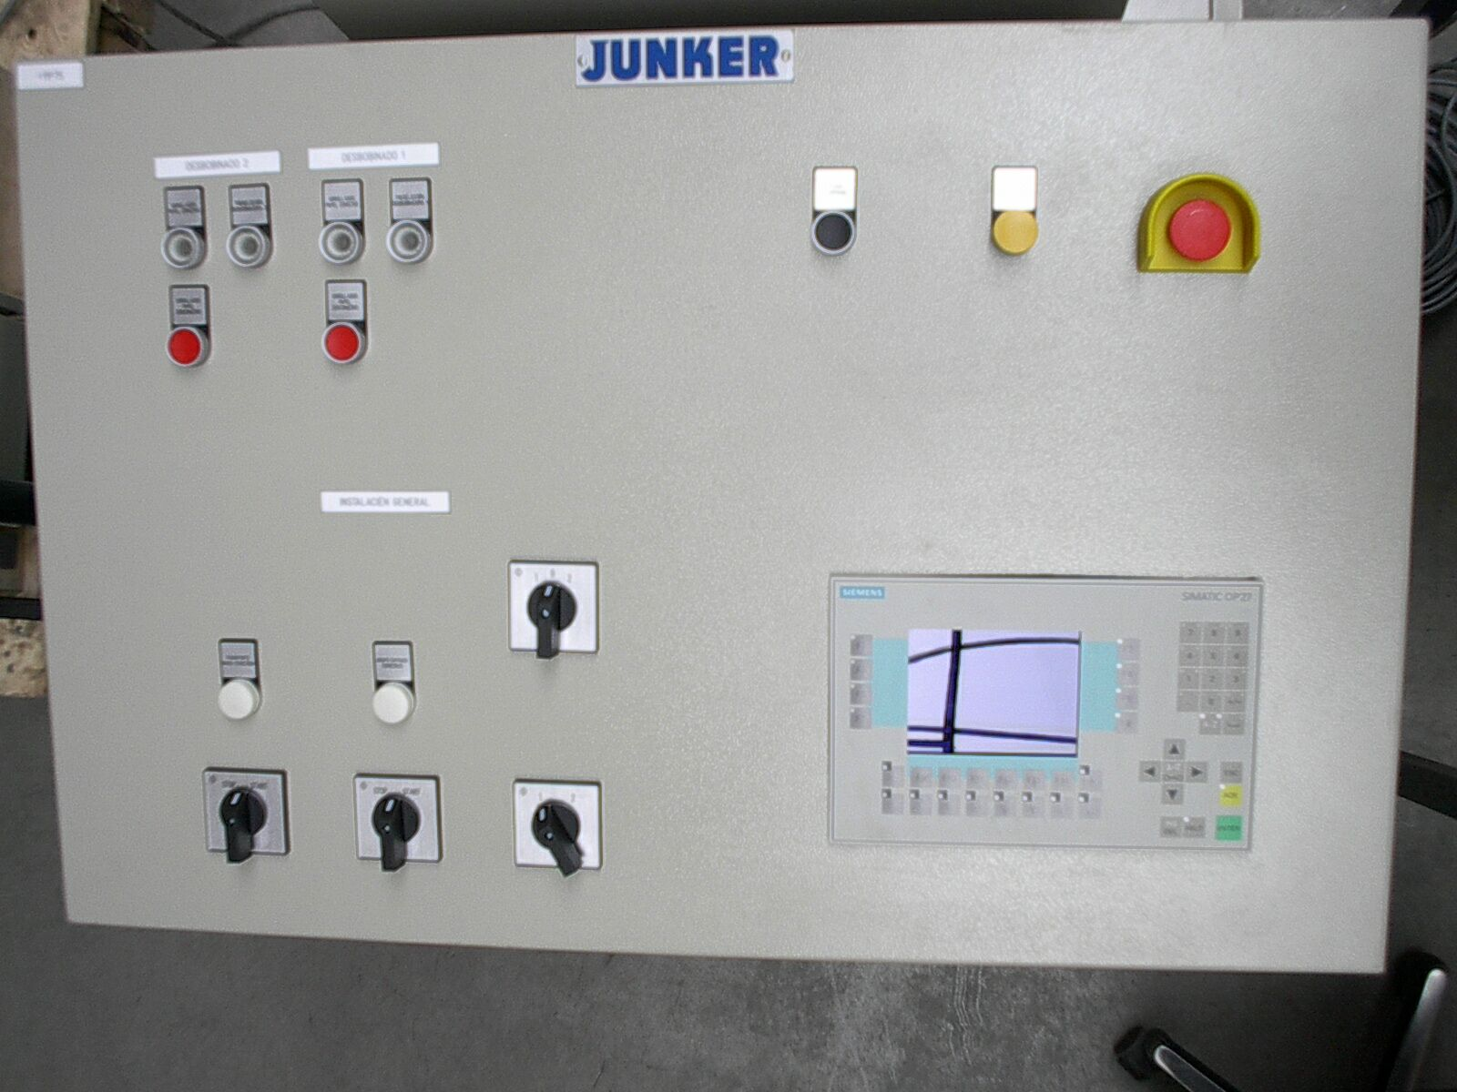

Des Weiteren wird die Anlage mit einem neuen, übersichtlichen Visualisierungssystem ausgestattet, bei dem Antriebs- sowie auch Ofenparameter bedienerfreundlich und komfortabel abgelesen und eingegeben werden können.
Vorgabe für:
Temperaturregelung
Ventilator Soll - Drehzahl
Bandzugregelung
Anzeige:
aktuelle und folgende Parametereingabe (Übernahme mittels Heftstellenverfolgung)
Rezeptur
Protokollierung
Historienspeicher
Niveauanzeigen für Behälter
Temperaturanzeigen für Trockeneinrichtungen
Eingabe der Banddaten Breite, Dicke, Bunddurchmesser
sowie alle Störmeldungen
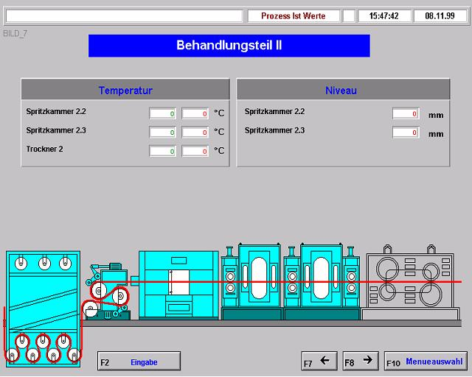
Beispiele für Visualisierungen
einer Bandanlage

